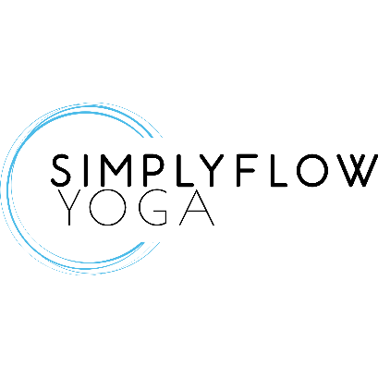
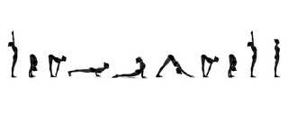
Yoga
Familienzentrum Regenbogenhaus
Yoga – entspannt ins Wochenende 96,00€ p.P.
8 x 75 Minuten
ab 29.10.-17.12.2021
wöchentlich freitags 16:15-17:30Uhr

Marktplatz 4
46487 Wesel Büderich
Ansprechpartnerin: Jessica Mursall
Kontakt: 0172-770 17 65 (gerne )
info@simplyflowyoga.de

Wenn du regelmäßig Yoga praktizierst, könntest du folgende positive Auswirkungen an dir feststellen:
Mehr Ausdauer – verbesserte Flexibilität – ausgeglichener im Alltag -- aufgerichtete Haltung – verringerte Anspannung u.a. im Schulter/Nackenbereich – Stärkung des Beckenbodens – erweiterte Lungenkapazität durch Atemübungen – mehr Erfahren über dich selbst – intensivere Körperwahrnehmung,…

Die Kurse beinhalten sanften bis herausfordernden fließenden Asanas (Haltungen) und werden an die aktuellen Bewegungsmöglichkeiten der Teilnehmer angepasst. In jeder Stunde findest du Atemübungen, geführte Meditation (auch für Neulinge gut durch zu führen), Aufwärmen, Aktivität (oft in Bezug auf den Sonnengruß), Dehnen, gefolgt von der abschließenden Entspannung.
Matten und weitere Hilfsmittel stehen dir hier zur Verfügung. Die Turnhalle im obersten Geschoss der Kita ist ausschließlich mit der Treppe zu erreichen.

